**LAPORAN UJIAN AKHIR SEMESTER**

**“SISTEM INFORMASI GEOGRAFIS TEMPAT IBADAH DI SURABAYA BERBASIS WEB (SIGTI SURABAYA)”**

MATA KULIAH SISTEM INFORMASI GEOGRAFIS



**Disusun oleh Kelompok 07 :**

**Siskawati Rahayu 17051204012**

**Ayyu Faridhatul Masrura 17051204017**

**M. Farras Aditya P. A 17051204032**

**Rifa Zaini Agnes 17051204036**

Link Youtube : <https://www.youtube.com/watch?v=qiFsfuSnwMI&feature=youtu.be>

Link Github :

<https://github.com/siskawati-12/UAS_SIG_SIGTI_7.git>

**UNIVERSITAS NEGERI SURABAYA**

**FAKULTAS TEKNIK**

**JURUSAN TEKNIK INFORMATIKA**

**PROGRAM STUDI S1 TEKNIK INFORMATIKA**

**2020**

1. **Latar Belakang**

Indonesia terbentang dari ujung Sabang sampai Merauke dengan luas sebesar 1,9 juta km2. Dengan luas daerah demikian, tak ayal bila Indonesia dihuni oleh 267 juta penduduk dengan beragam budaya, suku, ras, dan agama. Keberagaman tersebut berasal dari latar belakang masyarakat di Indonesia yang sangat heterogen di masa lampau. Segala keberagaman tersebut menjadikan Indonesia sebagai salah satu negara dengan tingkat toleransi yang tinggi. Hal ini juga dipertegas oleh semboyan bangsa Indonesia “Bhinneka Tunggal Ika” yang berasal dari bahasa Jawa Kuno dengan makna “Berbeda-beda tetapi tetap satu”.

Salah satu bentuk nyata keragaman tersebut adalah kepercayaan atau agama yang dianut oleh setiap orang bisa berbeda satu sama lain. Dilansir dari *Indonesia.go.id*, Pemerintah Republik Indonesia secara resmi mengakui 6 agama yang terdiri dari Islam, Protestan, Katolik, Hindu, Buddha, dan Konghucu. Pengakuan ini merupakan bentuk perwujudan sila ke 1 Pancasila yakni “Ketuhanan Yang Maha Esa”. Indonesia menjunjung tinggi kepercayaan yang dianut masyarakat sebagai pedoman hidup yang tertata. Maka kegiatan keagamaan juga menjadi rutinitas yang terjadwal di Indonesia. Sehingga berbagai bentuk tempat ibadah dapat ditemukan di berbagai penjuru daerah, mulai dari masjid, gereja, pura, vihara, dan klenteng.

Kota Surabaya sebagai ibukota Jawa Timur merupakan daerah yang tergolong padat penduduk bila dibandingkan daerah lainnya di provinsi yang sama. Dengan status sebagai ibukota, maka bukan hal sulit untuk menemukan tempat ibadah karena tersebar dimana-mana. Beberapa orang memilih tempat ibadah berdasarkan jarak terdekat dan terbiasa melakukan ibadah di tempat tersebut. Selebihnya, masih dibutuhkan peta online seperti *Google Maps* untuk mencari tempat ibadah. Dengan jumlah yang sangat banyak, belum semua tempat ibadah terorganisir dengan baik. Sehingga diperlukan sistem yang mewadahi tempat-tempat tersebut sebagai sarana informasi untuk setiap orang yang membutuhkan. Salah satu solusinya adalah melalui Sistem Informasi Geografis.

Dengan studi kasus tersebut, maka tercetuslah Sistem Informasi Geografis tempat ibadah di Kota Surabaya untuk mengorganisir setiap tempat ibadah yang tersedia. Sistem tersebut dapat menunjang kebutuhan masyarakat dalam mengetahui tempat ibadah yang ada terutama di sekitar mereka. Nantinya, tempat-tempat ibadah tersebut bisa digolongkan sesuai lokasinya, seperti per kecamatan, atau per kawasan. Diharapkan sistem informasi geografis tersebut bisa memudahkan setiap orang untuk menemukan lokasi yang tepat dan efisien tanpa mengurangi nilai ibadah itu sendiri.

1. **Dasar Permasalahan**

Berdasarkan latar belakang, maka dasar permasalahan dapat dirumuskan sebagai berikut :

1. Bagaimana membangun aplikasi yang dapat menampilkan informasi dan peta lokasi geografis letak lokasi tempat ibadah yang berada di wilayah Kota Surabaya.
2. Bagaimana membangun aplikasi yang dapat menampilkan lokasi tempat peribadatan terdekat dari lokasi guest.
3. Bagaimana cara merancang aplikasi yang guest friendly dari segi tampilan dan fungsi.
4. Bagaimana mengimplementasikan aplikasi yang telah dibuat kepada para pengguna agar aplikasi dapat digunakan dengan sebaik mungkin.
5. **Manfaat**
6. Memudahkan user untuk mengetahui informasi tempat ibadah di wilayah Kota Surabaya.
7. Memudahkan user mencari lokasi tempat ibadah terdekat.
8. Memudahkan admin untuk menambahkan dan mengelola data tempat ibadah di wilayah Surabaya.
9. **Rasionalisasi**

Tempat ibadah merupakan hal penting yang harus ada di setiap kota. tempat peribadatan dibangun untuk memenuhi kebutuhan spiritual umat beragama dalam menjalankan kewajiban kepada Tuhan Yang Maha Esa. Surabaya menjadi kota padat pemukiman dimana penduduknya tidak lepas dari kegiatan peribadatan sehingga banyak terdapat tempat-tempat peribadatan yang tersedia. Namun, karena kepadatan wilayah terkadang membuat seseorang kesulitan untuk mencari tempat ibadah. Oleh karena itu perlu adanya sistem informasi mengenai data lokasi tempat ibadah di Kota Surabaya. Data yang terkumpul dapat dimanfaatkan secara optimal, salah satunya dengan visualisasi pada peta. Visualisasi pada peta akan mudah menjelaskan pola distribusinya. Sistem ini akan mempermudah masyarakat dalam menemukan lokasi tempat ibadah secara cepat serta membantu petugas dalam mengelola tempat ibadah di Kota Surabaya.

1. **Daftar Fitur**

Sebagai sebuah sistem informasi geografis, maka fungsi utama aplikasi ini adalah untuk memberikan informasi berbasis geografis secara rinci mengenai tempat ibadah yang ada di Kota Surabaya. Disamping itu, terdapat beberapa fitur yang melengkapi fungsional sistem ini, diantaranya :

* Menampilkan Semua Lokasi : Fitur ini menunjukkan lokasi tempat ibadah Masjid, Gereja dan Pura yang berada di wilayah Kota Surabaya. Diharapkan adanya penambahan jenis tempat ibadah di masa mendatang.
* Menambahkan atau Mengubah Data : Jika ada tempat ibadah yang baru selesai dibangun atau belum terdapat pada aplikasi, pengguna dapat menambahkan lokasi baru.
* Icon Penanda Tempat Ibadah : Setiap lokasi tempat ibadah yang tertera dilengkapi dengan icon, beserta alamat lengkapnya agar mudah dijumpai.
* Filter Layer : Pengguna dapat menentukan filter layer yang ditampilkan di peta. Terdiri dari Muslim, Kristen, Hindu, dan Kecamatan.

1. **Sasaran Pengguna**

Seluruh masyarakat yang sedang berada di Kota Surabaya

1. **Pembagian Tugas**

|  |  |  |
| --- | --- | --- |
| **NO** | **NAMA (NIM)** | **PEMBAGIAN KERJA** |
| **1** | **Siskawati Rahayu**  **17051204012** | * Pemrograman Front End Website * Desain Diagram Alir Dan Ui Aplikasi * Penyusunan Laporan * Pengunggahan Repositori Github |
| **2** | **Ayyu Faridhatul Masrura**  **17051204017** | * Pemrograman Back End Dan Front End Website * Sinkronisasi Database Dengan Website * Penyusunan Laporan * Perekaman Dan Pengunggahan Video |
| **3** | **M. Farras Aditya P. A**  **17051204032** | * Analisis Kebutuhan Aplikasi * Pengolahan Data Spasial Dan Geografis Via QGIS * Sinkronisasi Website Dengan Peta Geografis * Penyusunan Laporan |
| **4** | **Rifa Zaini Agnes**  **17051204036** | * Pemrograman Database Web Dan Geografis * Desain Data Model Aplikasi * Desain Database * Penyusunan Laporan |

1. **Pembahasan**
2. **Deskripsi Program**

Sistem Informasi Geografis Tempat Ibadah Kota Surabaya merupakan sebuah aplikasi berupa Sistem Informasi Geografis yang memuat seluruh tempat ibadah yang terdata di Kota Surabaya. Melalui aplikasi yang dirancang berbasis web dengan peta dukungan dari Open Street Maps, maka pengguna dapat mengakses aplikasi secara mudah asalkan terhubung dengan internet. Dengan adanya dukungan data spasial infrastruktur Kota Surabaya terkait tempat ibadah, aplikasi dapat menampilkan informasi yang termuat mulai dari agama, nama tempat ibadah, alamat lengkap, kapasitas bangunan, serta tingkat bangunan dari tempat ibadah tersebut. Sehingga, pengguna dapat mengetahui informasi rinci setiap tempat ibadah di sekitar mereka.

Sesuai dengan namanya, aplikasi ini menyajikan data tempat ibadah berupa peta berdasarkan data Open Street Map yang disertakan pula indeks atau legenda untuk mewakili jenis tempat ibadah yang ada. Selain itu, disediakan pula fitur filter layer untuk menentukan tempat ibadah apa yang ingin ditampilkan, fitur pencarian tempat, penanda geolokasi, dan pengukur jarak dengan satuan *imperial*. Tak hanya sajian berupa geografis, tersedia pula halaman Data dan Galeri yang menyajikan informasi tekstual dan visual dari tempat ibadah yang terdata. Dalam halaman data, pengguna dapat mengetahui informasi lainnya, sedangkan halaman galeri juga tersedia foto-foto tempat ibadah terkait.

Bila pengguna ingin berkontribusi dalam perbaruan data, pengguna dapat menambahkan data tempat ibadah baru maupun melakukan pengubahan data yang ada melalui halaman “Data”. Tersedia beberapa jenis informasi yang harus di-inputkan sebagai informasi data tempat ibadah yang ditambahkan maupun diperbarui. Maka secara otomatis, database akan diperbarui dan ditampilkan dalam aplikasi tersebut.

1. **Analisis Kebutuhan Sistem**

Berikut adalah data dan aplikasi yang dibutuhkan dalam perancangan Sistem Informasi Geografis Tempat Ibadah :

1. QGIS
2. Microsoft Visual Code Studio
3. Xampp
4. Sybase Power Designer
5. **Bagan / Grafik Analisa**
6. **Flowchart**

Sistem Informasi Geografis ini merupakan sistem terbuka yang bisa diakses setiap orang tanpa *privilege* khusus. Sehingga, diagram alirnya digambarkan sebagai berikut :

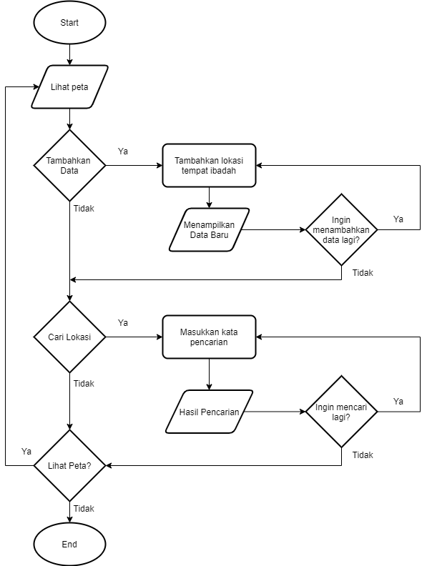

*Gambar 1. Flowchart Aplikasi SIGTI Surabaya*

1. **CDM (Conceptual Data Model)**

Berikut adalah CDM (Conceptual Data Model) dari aplikasi sistem informasi geografis Tempat Ibadah di Surabaya Berbasis Web (SIGTI**).**

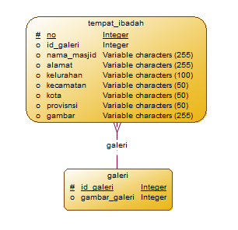

*Gambar 2. CDM Aplikasi SIGTI Surabaya*

1. **PDM (Physical Data Model)**

Berikut merupakan gambar PDM ( Physical Data Model ) dari aplikasi sistem geografis Tempat Ibadah di Surabaya Berbasis Web (SIGTI)

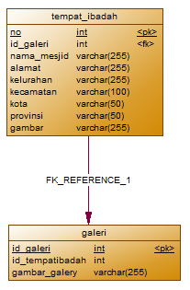

*Gambar 4 PDM Aplikasi SIGTI Surabaya*

1. **DFD (Data Flow Diagram)**

Berikut adalah DFD (Data Flow Diagram) dari aplikasi sistem informasi geografis Tempat Ibadah di Surabaya Berbasis Web (SIGTI**).**

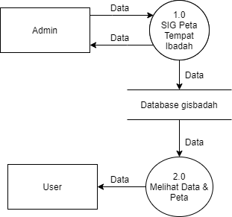

*Gambar 4. Rancangan DFD Level-0 Aplikasi SIGTI Surabaya*

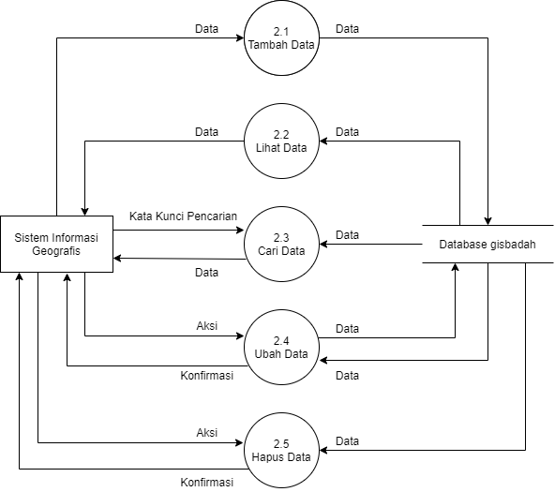

*Gambar 5. Rancangan DFD Level-1 Aplikasi SIGTI Surabaya*

1. **Desain Database**

Database yang digunakan dalam aplikasi ini adalah MySQL yang didalamnya terdapat 2 tabel.

***Tabel tempat_ibadah***

|  |  |  |
| --- | --- | --- |
| **Nama Field** | **Tipe Data** | **Keterangan** |
| no | int (11) | Primary Key |
| nama | varchar (255) |  |
| alamat | varchar (255) |  |
| kelurahan | varchar (100) |  |
| kecamatan | varchar (50) |  |
| x | double |  |
| y | double |  |
| gambar | varchar (255) |  |

***Tabel galeri***

|  |  |  |
| --- | --- | --- |
| **Nama Field** | **Tipe Data** | **Keterangan** |
| id_galery | int (11) | Primary Key |
| id_tempatibadah | int (11) | Foreign Key |
| gambar_galeri | varchar (255) |  |

**3. Struktur Kode Program**

Berikut merupakan Struktur kode Program dan Tampilan Web dari SIGTI

1. Halaman Beranda

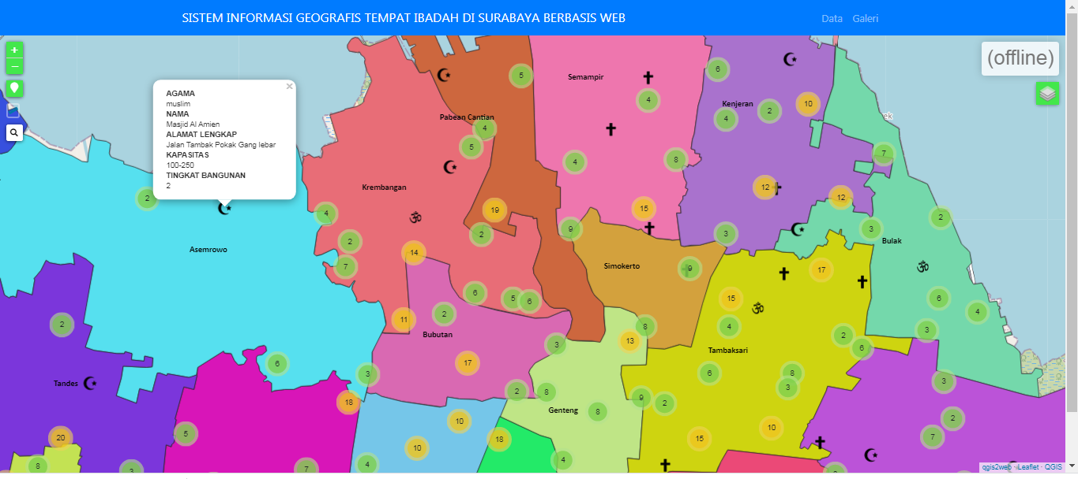

*Gambar 6. Halaman Beranda*

Gambar 6 merupakan tampilan pertama kali ketika mengakses web SIGTI, dimana dalam halaman tersebut terdapat 2 menu yaitu Data dan Galeri. Berikut adalah source code untuk menampilkan halaman utama pada SIGTI:

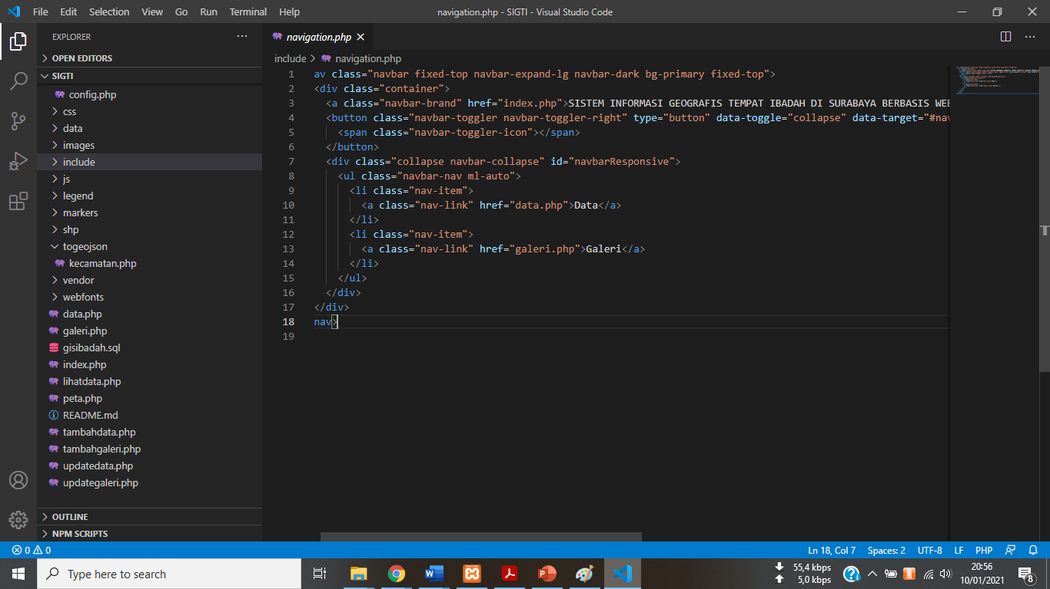

*Gambar 6.1 Source Code Navigation*

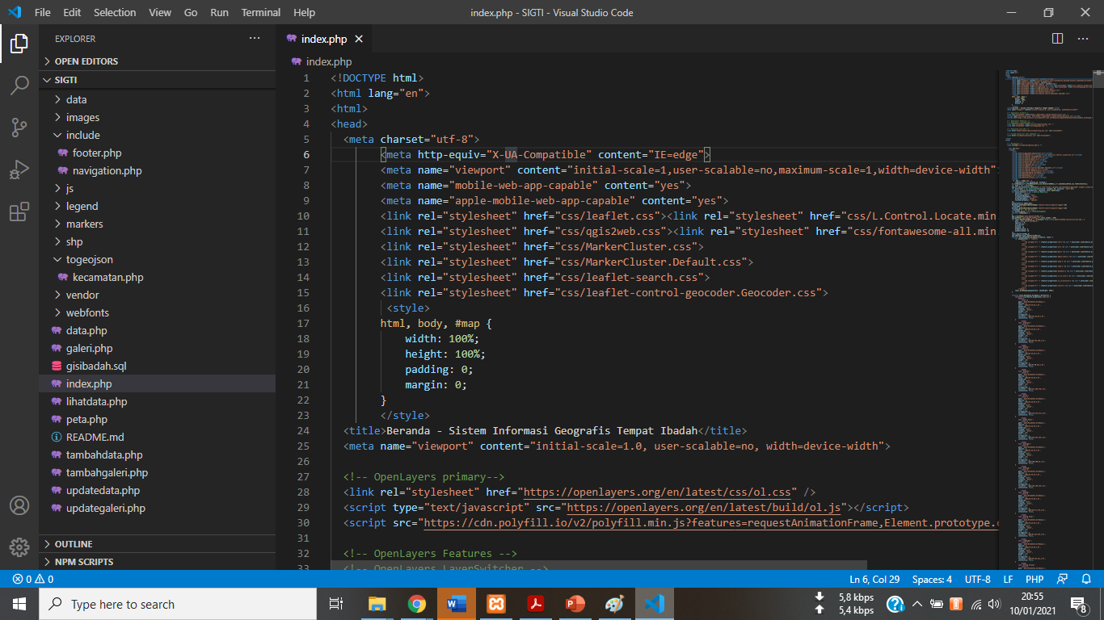

*Gambar 6.2 Source code untuk menampilkan peta*

1. Halaman Data

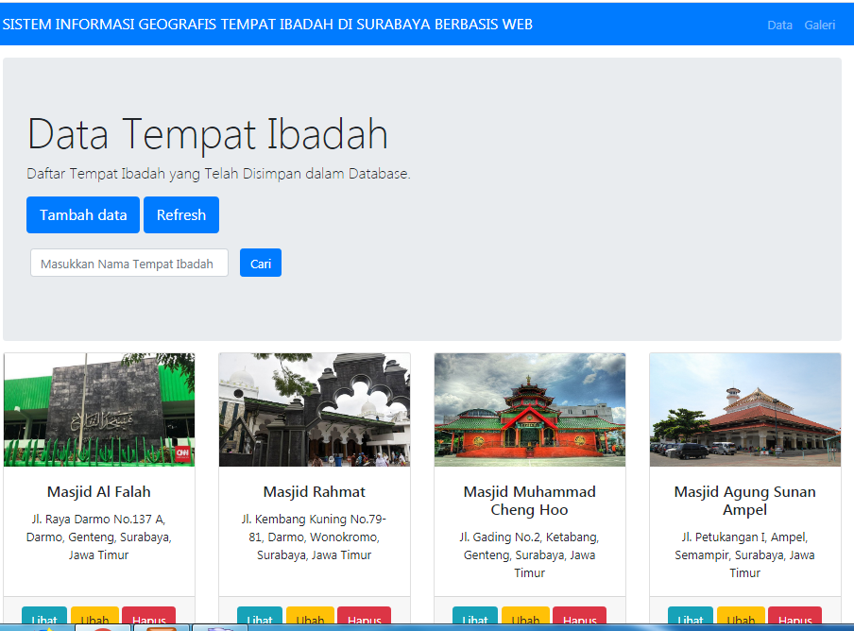

*Gambar 7 Halaman Data Tempat Ibadah*

Dalam halaman Data terdapat tambah data, dalam tambah data ini masyarakat bisa menambahkan data tempat ibadah yang ada di daerah Surabaya dengan menambahkan nama, alamat, kelurahan, kecamatan, kota, provinsi, dan juga gambar.

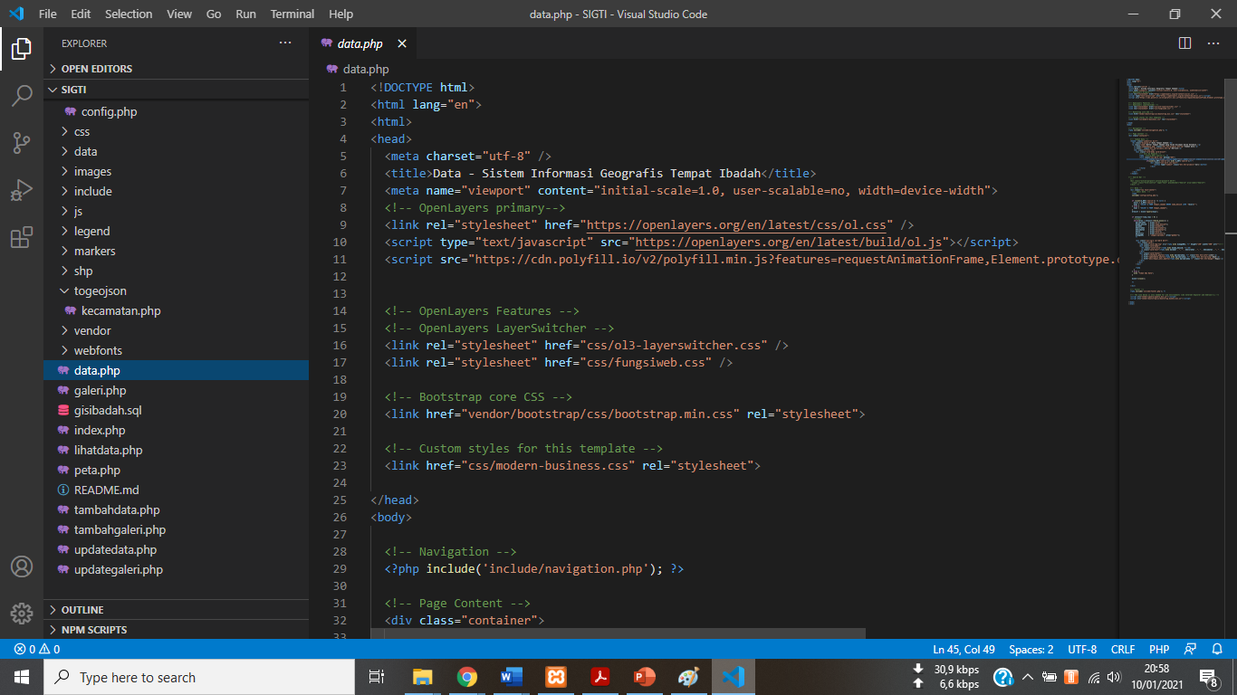

*Gambar 7.1 Source Code Halaman Data*

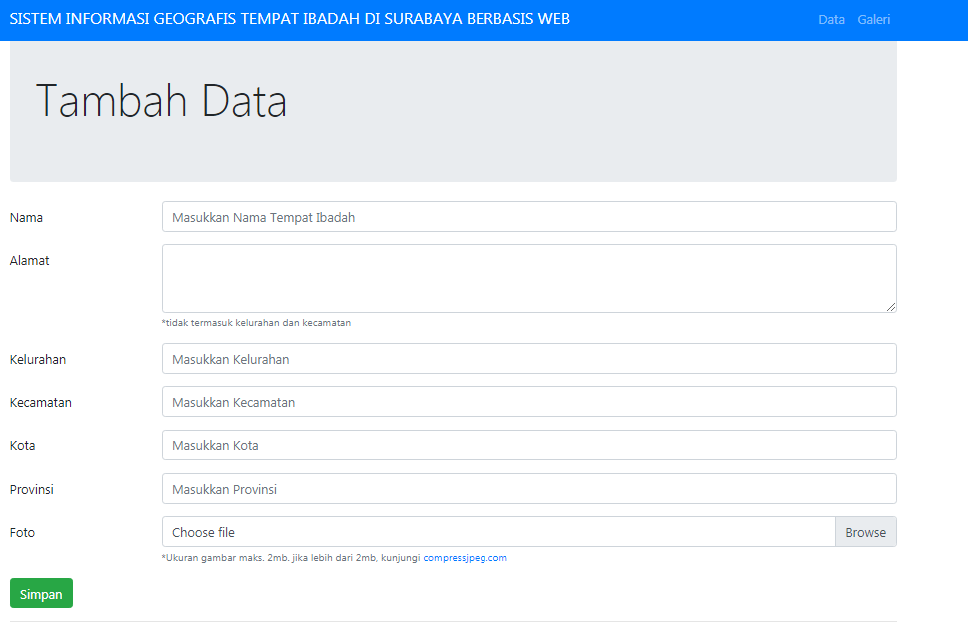

*Gambar 7.3 Halaman Tambah Data*

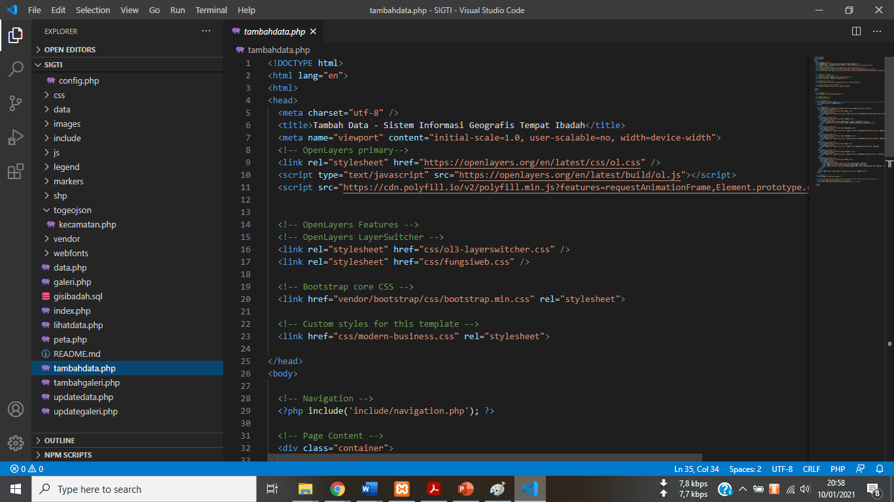

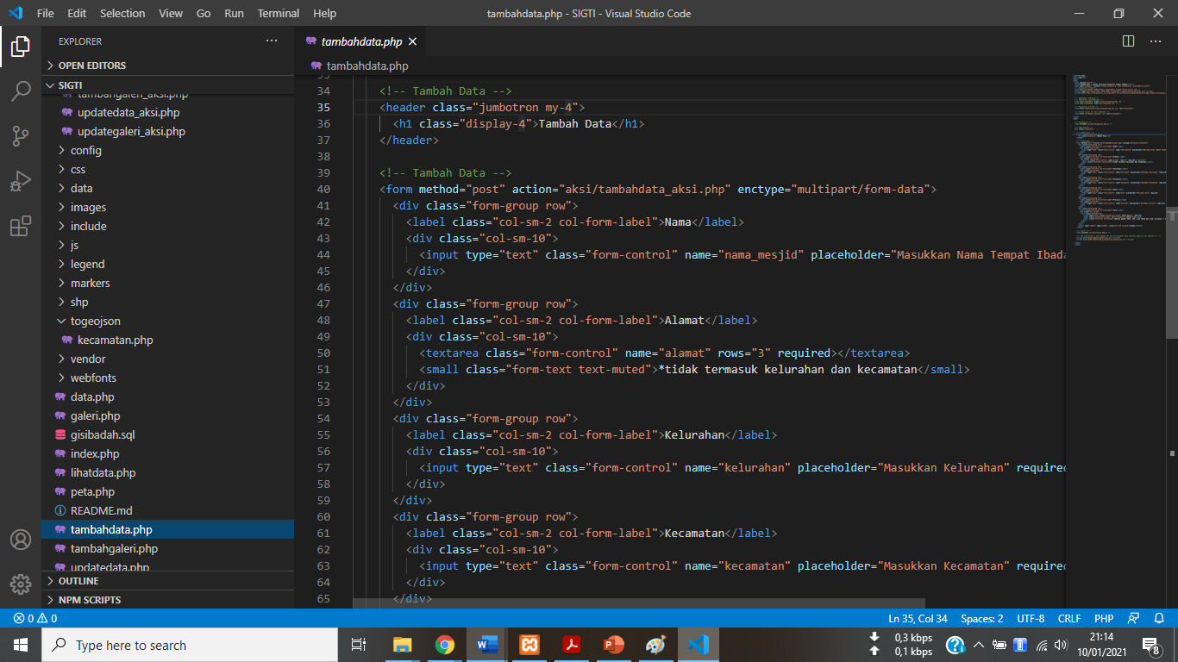

*Gambar 7.4 Source Code Tambah Data*

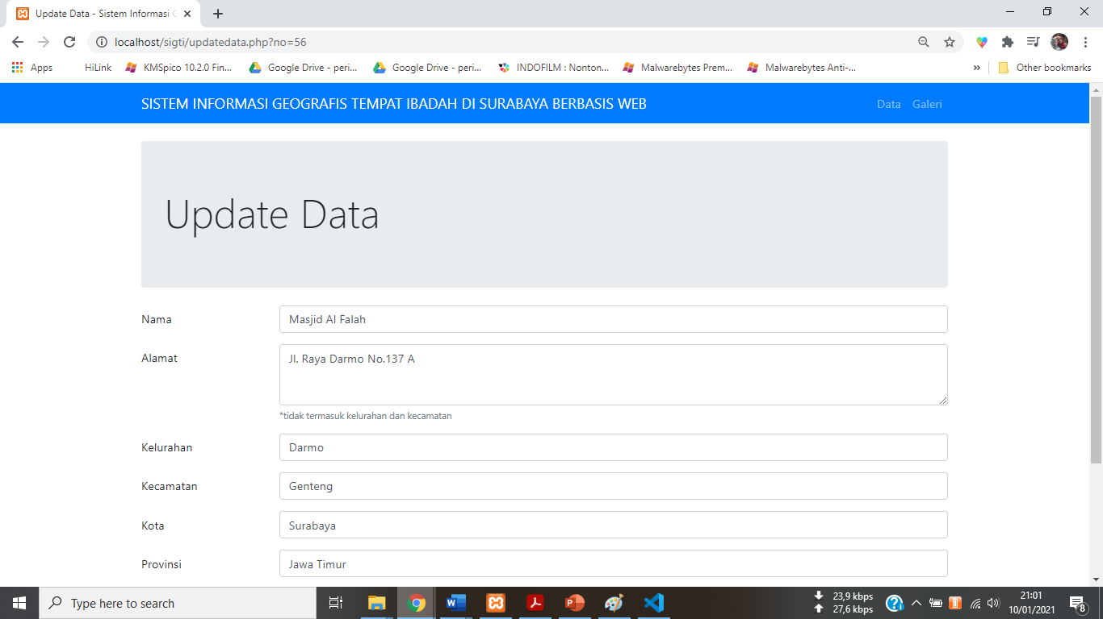

*Gambar 7.5 Halaman Ubah Data*

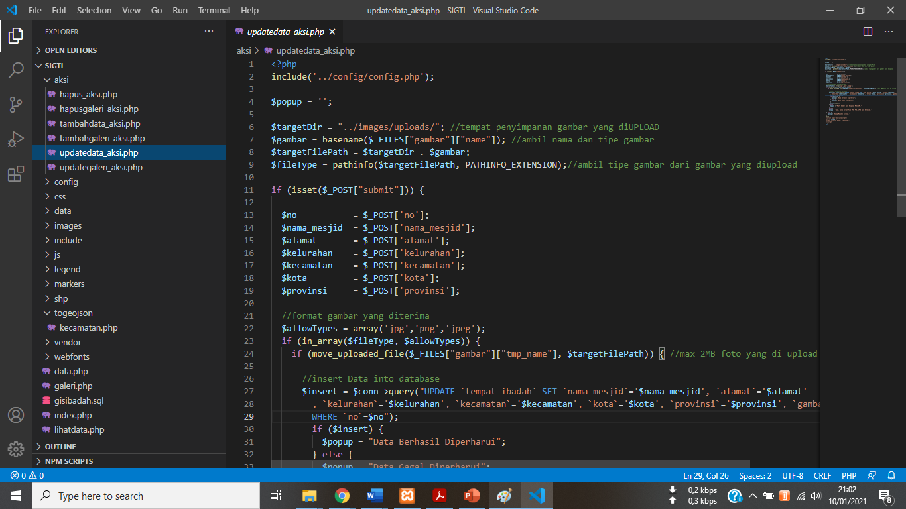

*Gambar 7.6 Source Code Ubah Data*

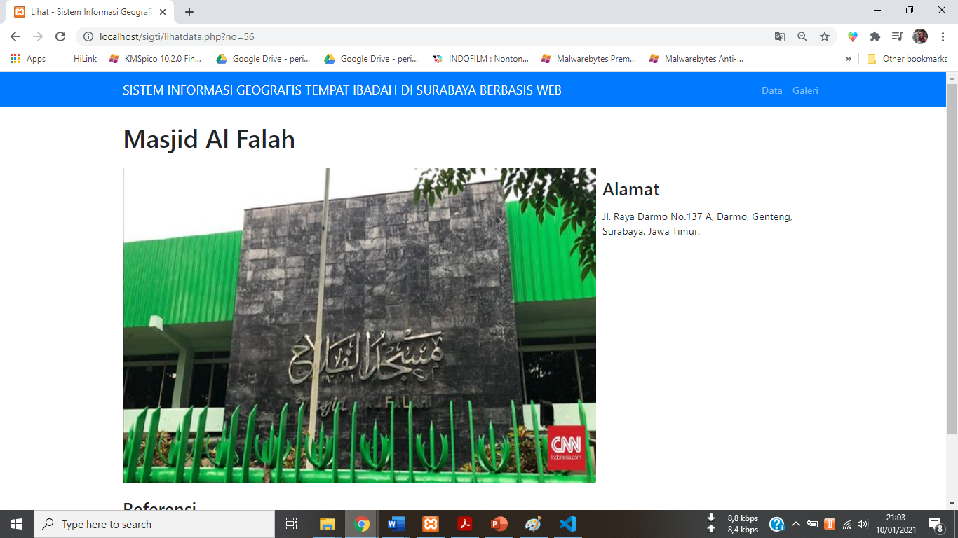

*Gambar 7.7 Halaman Lihat Data*

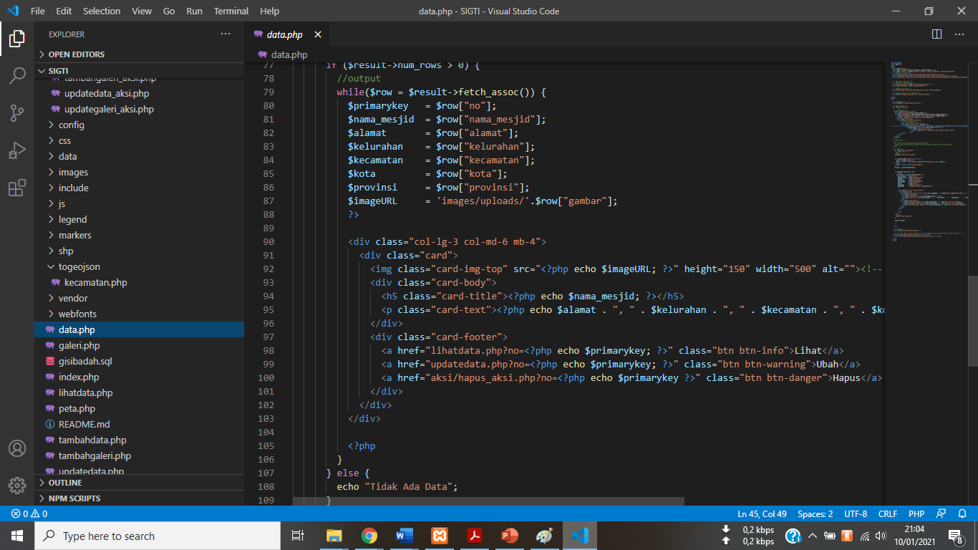

*Gambar 7.8 Source Code Aksi Lihat, Ubah dan Hapus*

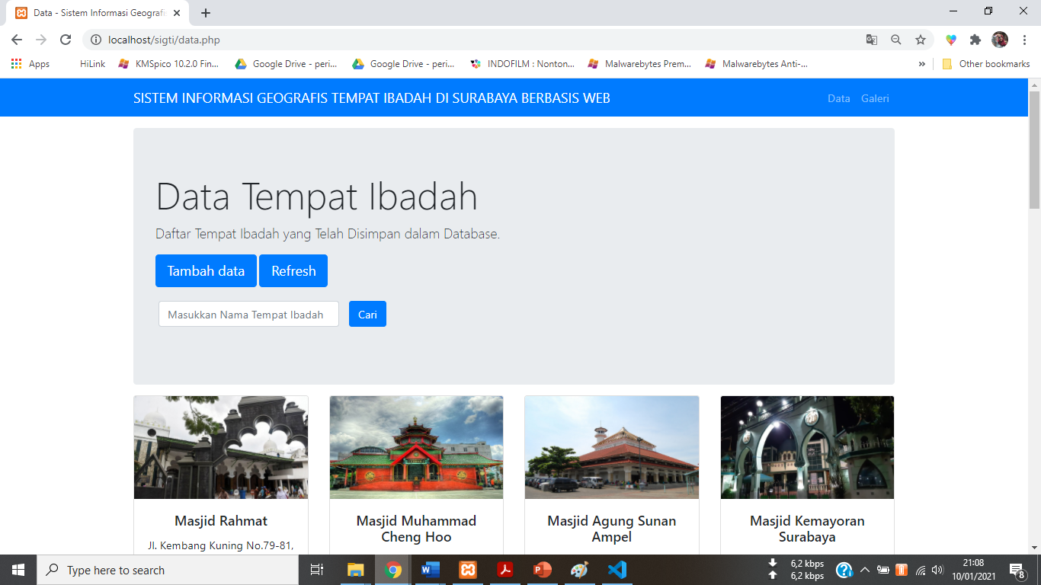

*Gambar 7.9 Menu Cari Data*

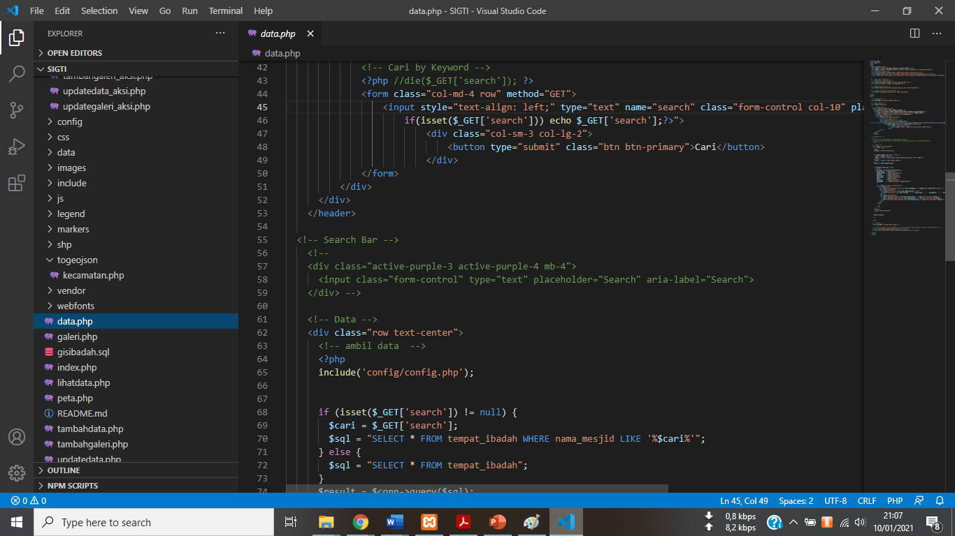

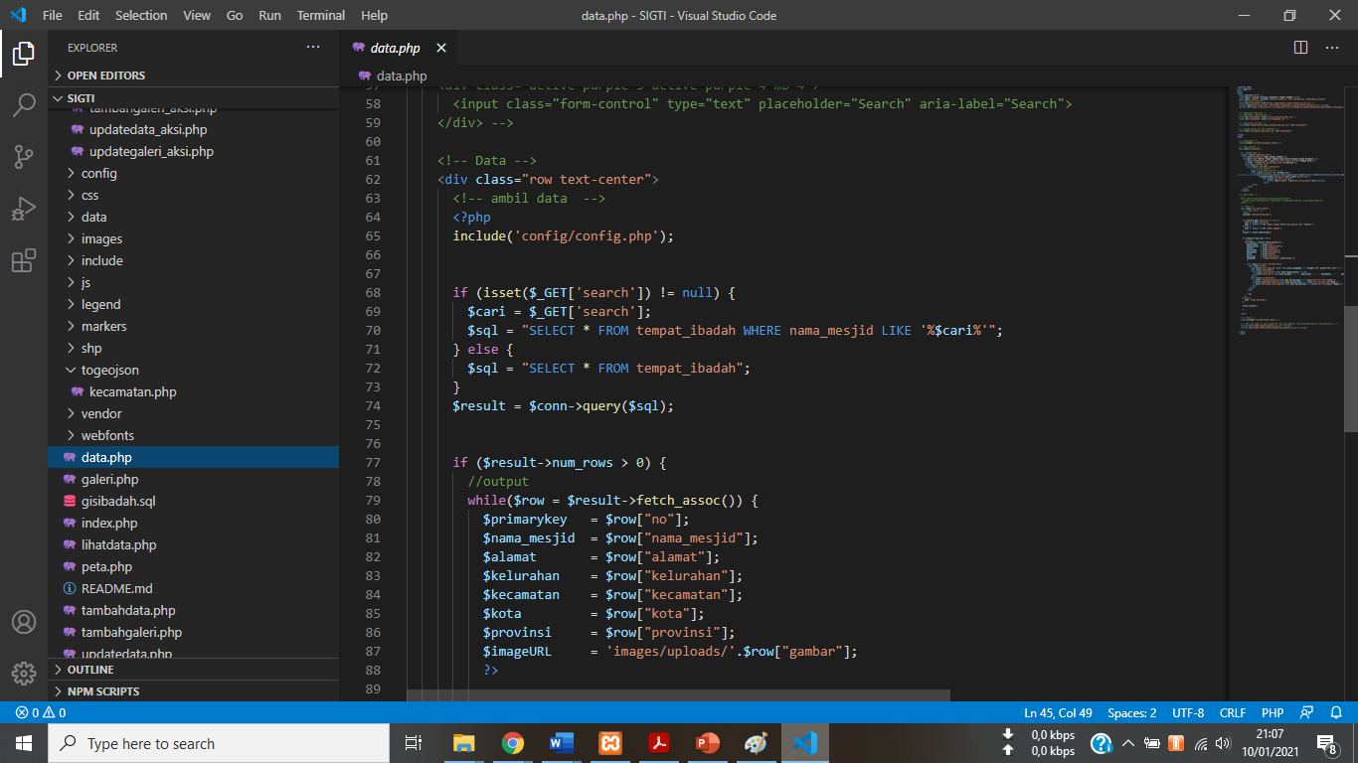

*Gambar 7.10 Source Code Search Data*

1. Halaman Galeri

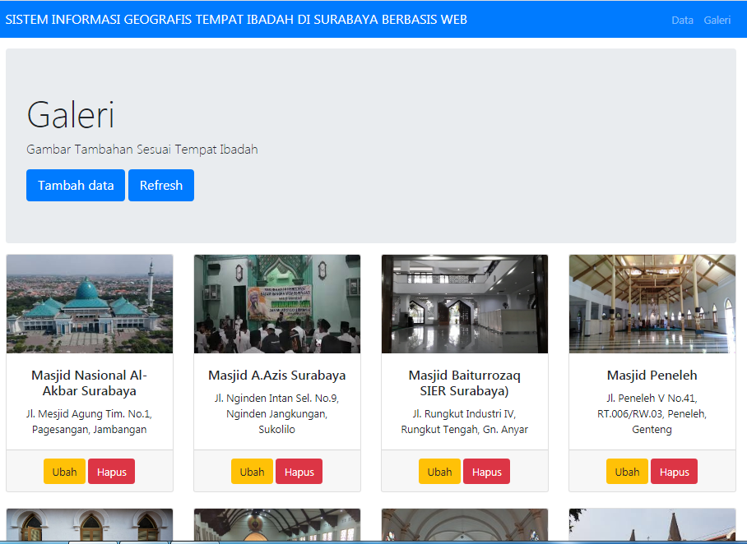

*Gambar 8. Halaman Galeri*

Dalam halaman Galeri terdapat tambah data, dalam tambah data ini pengguna bisa mengganti gambar tempat ibadah sesuai dengan nama data tempat ibadah yang telah tersedia.

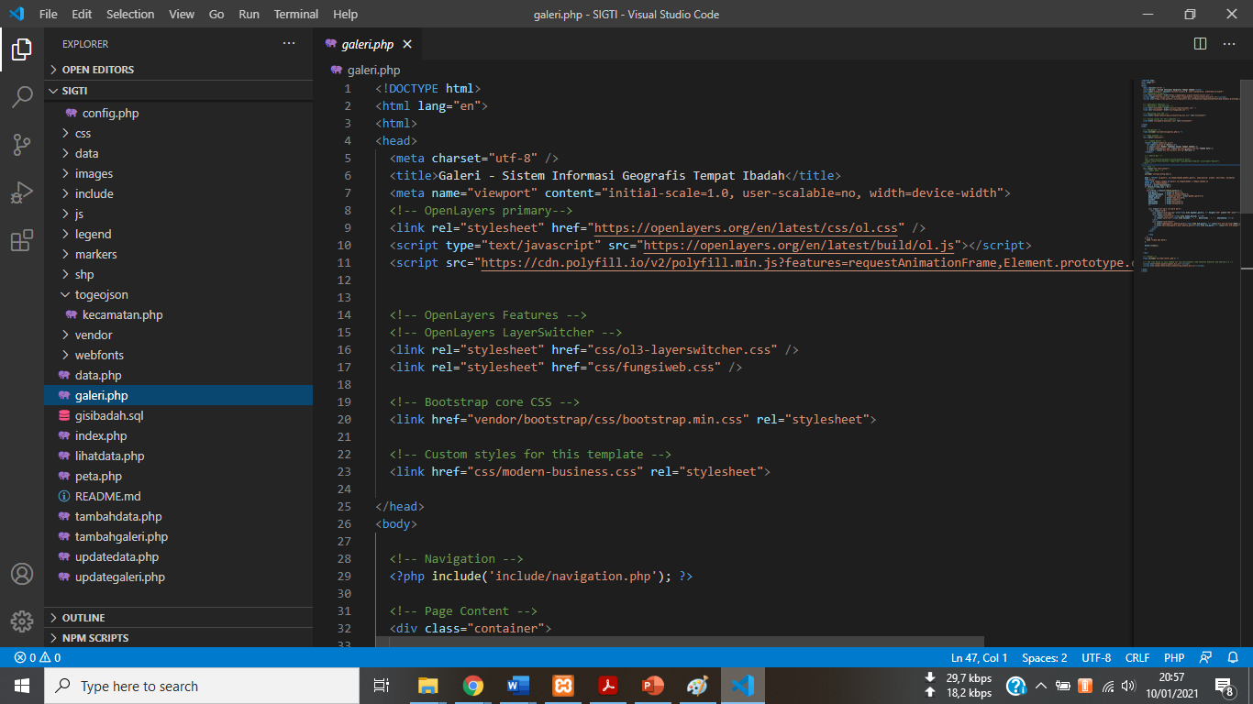

*Gambar 8.1 Source Code Halaman Galeri*

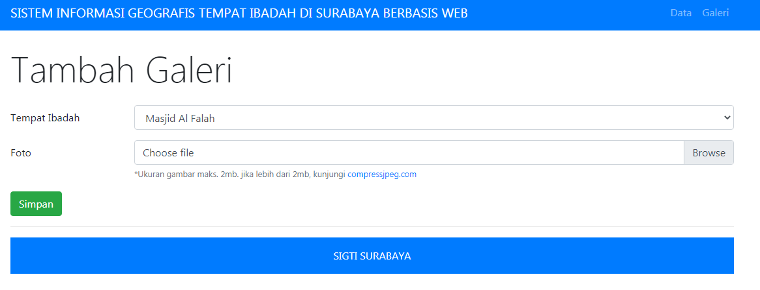

*Gambar 8.2 Halaman Tambah Galeri*

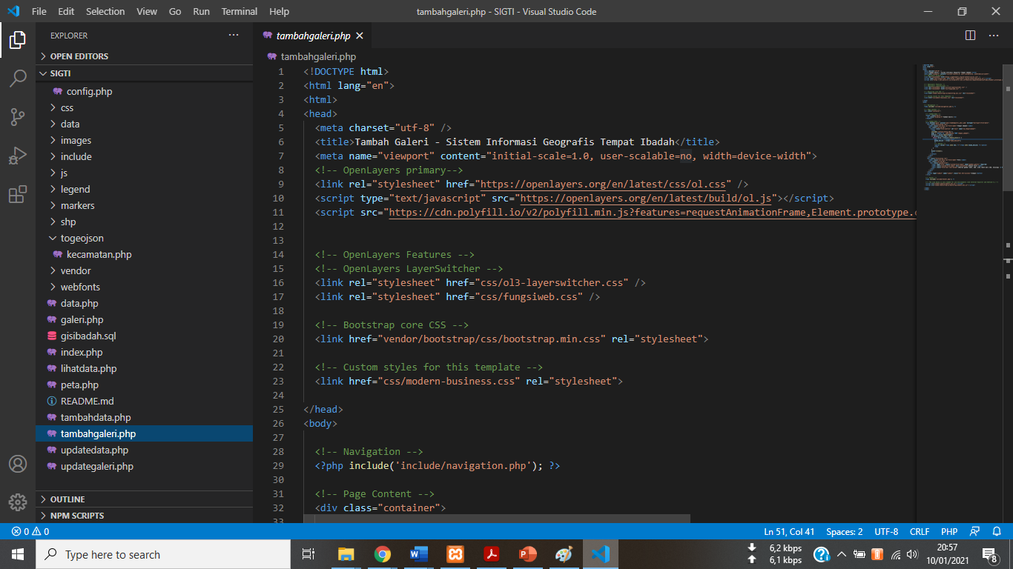

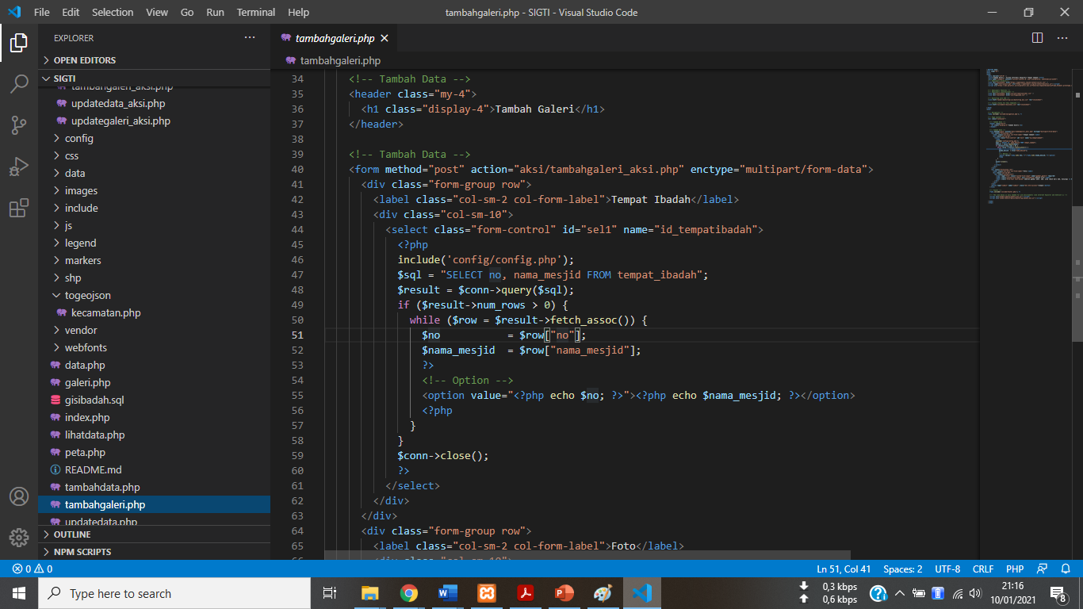

*Gambar 8.3 Source Code Tambah Galeri*

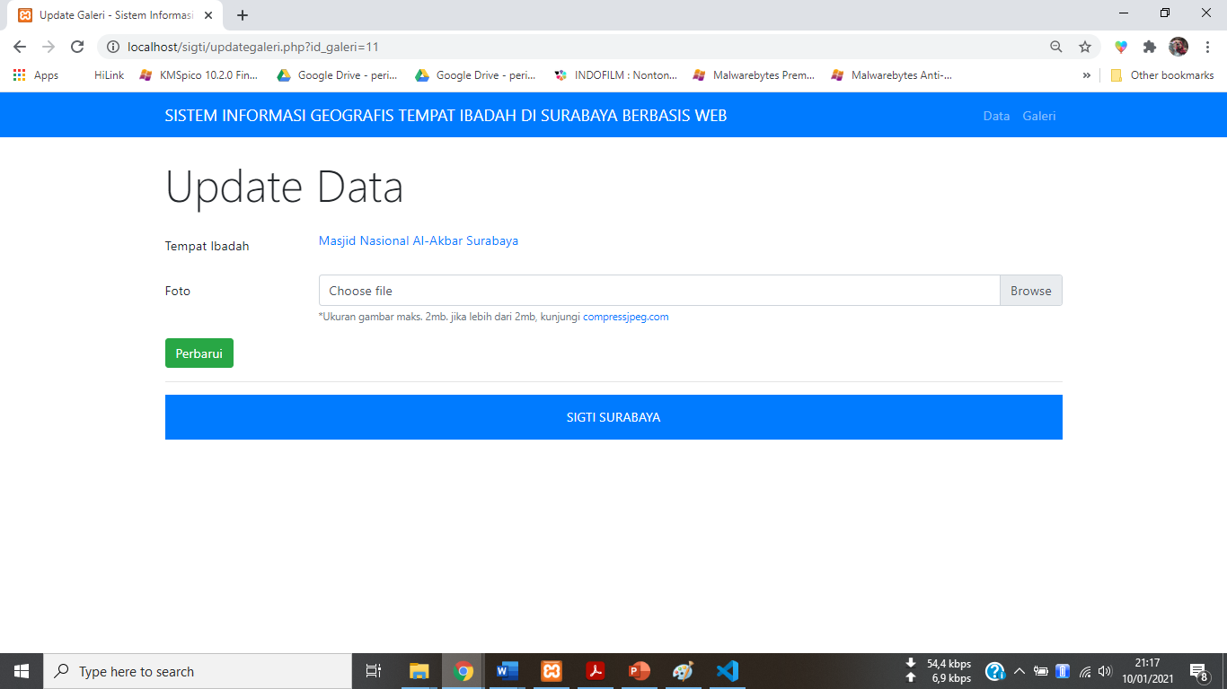

*Gambar 8.4 Halaman Update Galeri*

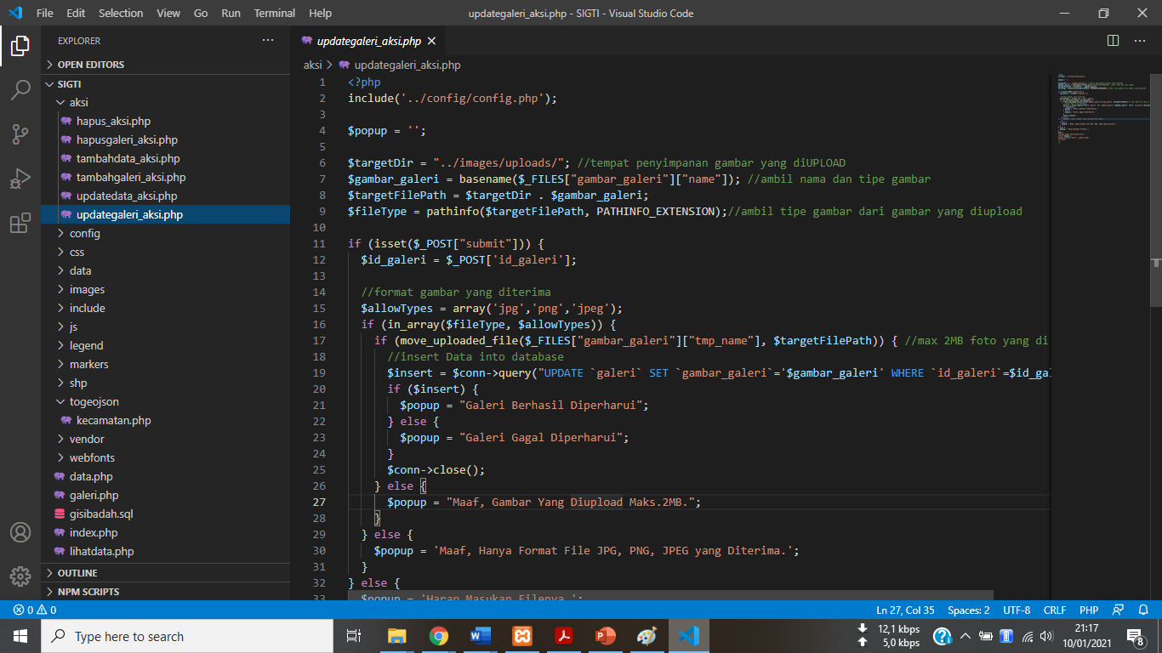

*Gambar 8.5 Source Code Ubah Galeri*

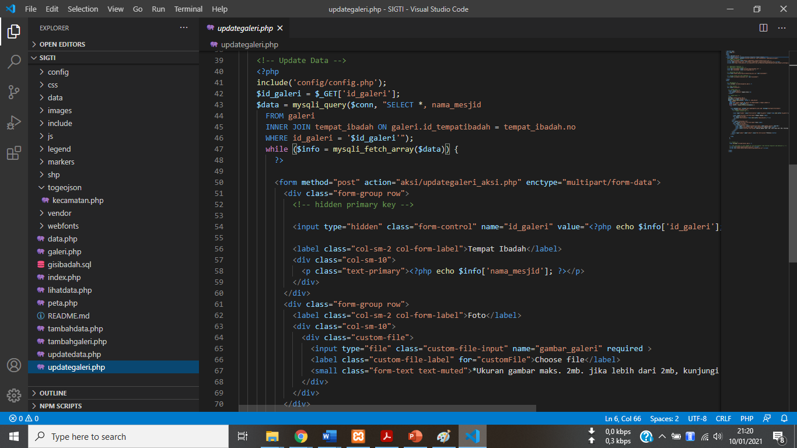

*Gambar 8.6 Source Code Aksi Lihat, Ubah dan Hapus*

**H. Kesimpulan**

Berdasarkan rancangan hingga realisasi aplikasi yang telah dijabarkan sebelumnya, Sistem Informasi Geografis Tempat Ibadah Kota Surabaya secara keseluruhan telah memenuhi tujuan dibuatnya aplikasi dalam usaha menyajikan informasi tempat ibadah di Kota Surabaya berupa data geografis dan spasial. Kami juga memperoleh kesimpulan bahwa :

* Aplikasi dibangun berbasis web dengan dukungan peta geografis dan administrasi Kota Surabaya dari Open Street Maps agar dapat menampilkan tempat ibadah yang ada di Kota Surabaya
* Melalui fitur geolokasi yang disertakan dalam aplikasi, pengguna bisa mengetahui lokasi tempat ibadah terdekat dari lokasinya
* Peta yang disajikan Open Street Maps telah dilengkapi indeks sebagaimana peta pada umumnya, kategorisasi symbol melalui QGIS juga menampilkan warna berbeda pada setiap kecamatan di Kota Surabaya. Sehingga, pengguna tidak merasa kesulitan untuk membaca peta. Fitur filter layer, penambahan dan pengubahan data, dan fitur lainnya juga disematkan untuk memudahkan pengguna dalam menggunakan aplikasi
* Untuk kemudahan akses, maka aplikasi disajikan berupa web yang bisa diakses kapanpun, dimanapun dan dengan perangkat apapun. Cukup menggunakan browser di masing-masing perangkat pengguna, aplikasi bisa diakses dengan mudah.

Jika dilihat dari segi fungsional maka, aplikasi SIGTI telah memenuhi hal tersebut. Namun bukan berarti aplikasi tidak memiliki celah kekurangan. Sejauh ini aplikasi hanya dapat menampilkan informasi tempat ibadah berupa Masjid, Gereja, dan Pura. Tentu hal tersebut belum memenuhi kebutuhan sesuai agama-agama yang telah ditetapkan pemerintah. Diperlukan adanya penambahan data tempat ibadah lainnya, sehingga aplikasi dapat menjangkau kebutuhan rohani setiap masyarakat. Beberapa fitur juga perlu ditambahkan agar memenuhi standar Sistem Informasi Geografis yang terpadu. Diharapkan aplikasi SIGTI dapat membantu para pengguna dalam memenuhi kebutuhan rohaninya dalam hal pencarian tempat ibadah terdekat.